2.1

1) Une chaîne de Markov à temps discret et à ensemble d’états fini est un processus stochastique (aléatoire) possédant un nombre d’états fini. Le processus peut, à un instant t, se trouver dans un de ces états. La probabilité que le processus soit passé de l’état i à l’état j à t+1 ne dépends pas de t et est noté P_{ij .} P est appelé la matrice de transition.

2) La matrice de transition, noté P, est une matrice carrée dont le terme P_{ij} est la probabilité que le processur soit à l’état j à l’instant t+1 sachant qu’il était à l’état i à l’instant t. La matrice de transition est donc une matrice carrée d’ordre m égal au nombre d’états de la chaîne de Markov.

3) On peut représenter une chaîne de Markov par un graphe orienté valué dont les sommets correspondent aux états de la chaîne et les valeurs des arcs correspondent aux probabilités de passer de l’état d’origine de l’arc à l’état de son extrémité.

4)

2.2 Test d’adéquation du Khi-deux

1) Le principe général du test d’adéquation du Khi-deux est le suivant: c’est un test qui permet de comparer un ensemble de données observés et sa loi de probabilités théoriques en fonction de son degré de liberté.
Le degré de liberté d’un test d’adéquation de Khi-deux est le nombre de valeurs possibles que peux prendre une variable aléatoire auquel on soustrait 1 (puisqu’a partir de J-1 premières valeurs nous pouvons retrouver la dernière valeur). Dans le cas d’une loi continue, on regroupe nos valeurs en intervalle, et le degré de liberté est le nombre d’intervalles moins 1. Avant d’expliquer son principe, nous devons vérifier que pour chaque valeur (ou intervalle de valeurs) que peux prendre notre variable toutes ont un effectif théorique qui est supérieur à 5. Si ce n’est pas le cas nous regroupons les différentes valeurs et nous recalculons le degré de liberté jusqu’à rencontré cette condition.

2)On commence par faire 2 hypothèses H₀ et H₁ l’hypothèse H₀ est généralement : « La distribution observée suit la loi théorique » et H₁ est son opposé : « La distribution observée ne correspond pas à loi théorique ».

3)Ensuite on fixe un taux d’erreur, une probabilité α que l’hypothèse H₀ soit rejetté alors qu’elle est vraie. Cette valeur vaut généralement 5 % ou 1 %.

Une fois cela fait nous calcule la somme suivante : où n_{i} est l’effectif observé pour une classe i, k est le nombre total de classes et nt_{i} est l’effectif théorique pour la classe i. Nous obtenons un résultat que nous notons d² ou Χ². Ensuite nous regardons la fonction de densité du Khi-deux qui correspond à notre degré de liberté et nous déterminons à partir de quelle valeur la surface sous la courbe (l’intégrale) est supérieure à 1- α . La fonction de densité de la Loi du Khi-deux étant complexe à intégrer, nous pouvons aussi utiliser un tableau qui, pour un α précis et un certain degré de liberté nous donne cette valeur (que l’on va appelé s).
4)Une fois cette valeur trouvée, on regarde si d² est inférieure à s, si c’est le cas, nous acceptons l’hypothèse H₀, sinon nous la rejetons au profit de l’hypothèse H₁ avec une marge d’erreur de 5 %.

3.1 QUELQUES FONCTIONS
Les fonctions et méthodes réalisées pour les questions 1, 2, 3 et 4 se trouvent dans un fichier join nommé « projet.r ».
Le package R nommé « expm » est nécessaire pour la fonction de la question 1.

3.2 ACTIVITES D’UN ETUDIANT
1)

2)

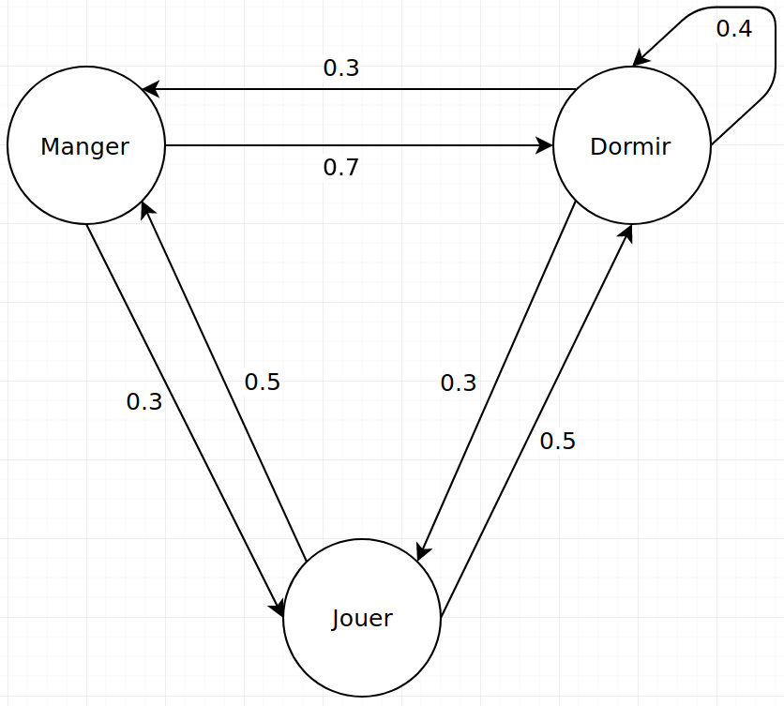

3) La matrice de transition de cette chaîne de Markov est :

4)
La transposée de la matrice de transition P est Le vecteur propre associé à la valeur propre 1 de répond à l’équation
On peut remplacer résoudre ceci en résolvant le système d’équation suivant :

On transforme ce système en système d’équations où chacune des équations valent 0 et on multiplie chaque ligne par 10 pour se débarrasser des fractions.
On obtient :

On résout ensuite ce système et on obtient qu’un vecteur propre associé à la valeur propre 1 est de la forme

On doit ensuite faire en sorte que la somme des coordonnées de ce vecteur vaut 3.
On résout donc et on obtient
Ce qui fait que le vecteur propre qui nous intéresse est

5) Avec l’état initial à 1 :
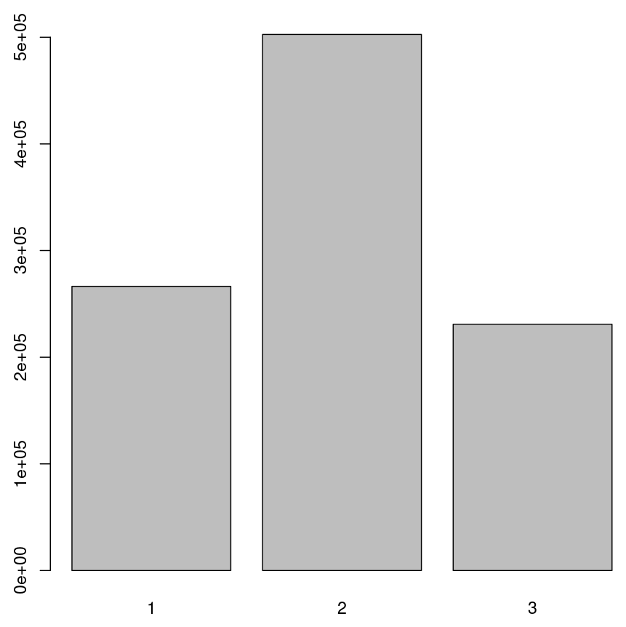
Avec n = 10⁶, et en comptant l’étape initiale et n+1 on obtient:
étape | occurrences
1 | 266461
2 | 502617
3 | 230924

Avec l’état initial à 2 :
Avec n = 10⁶, et en comptant l’étape initiale et n+1 on obtient:
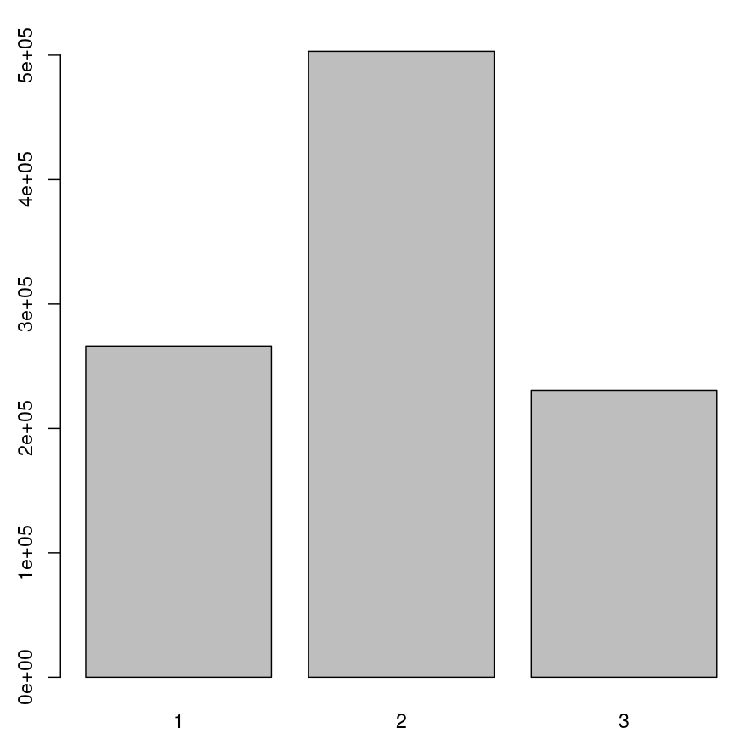  étape | occurrences
1 | 266261
2 | 503079
3 | 230662

Avec l’état initial à 3 :
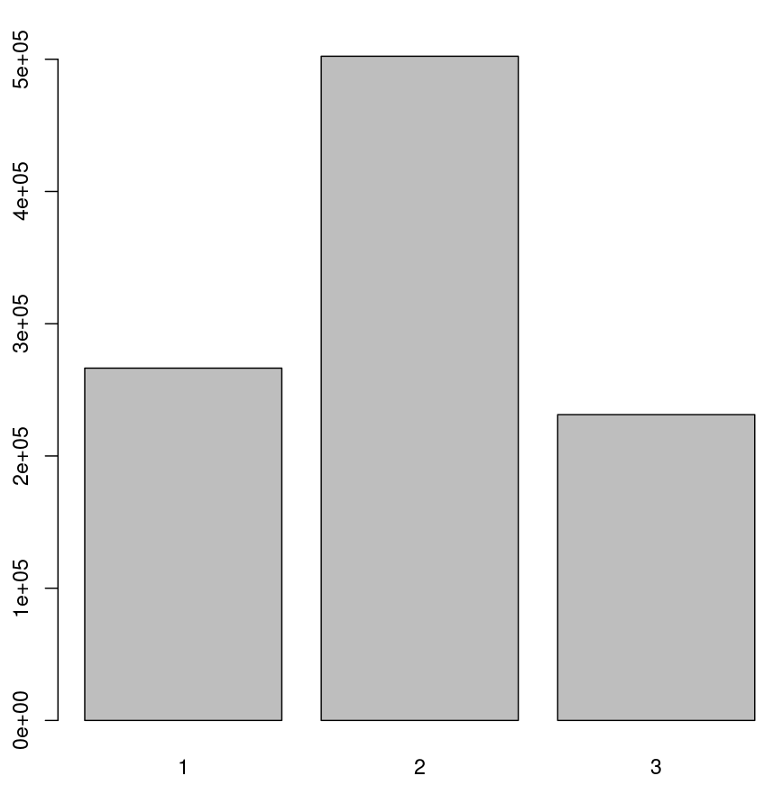
Avec n = 10⁶, et en comptant l’étape initiale et n+1 on obtient:
étape | occurrences
1 | 266434
2 | 502293
3 | 231275

Quand nous effectuons les tests d’adéquations (grâce à notre code R), nous voyons que les tests sont positifs et donc que nos 3 séries statistiques semble suivre la loi de probabilité donnée par le vecteur propre.
6) En simulant une trajectoire avec n = 10⁶ on obtient les valeurs suivantes :
Pour l’état initial 1 :
La durée moyenne de deux retour à l’état 1 est de 3.752912
Pour l’état initial 2 :
La durée moyenne de deux retour à l’état 2 est de 1.987765
Pour l’état initial 3 :
La durée moyenne de deux retour à l’état 3 est de 4.323858
Pour les 3 durées moyennes, cela semble être l’inverse. En effet ,
et
7)

8) Nous avons lancé 1000 simulations partant de l’état 1 avec une simulation de 50, nous avons testé l’adéquation à la premières colonne de des résultats et nous avons notés et regroupés les 1000 résultats, à l’aide de R : Nous obtenons :
results
FALSE TRUE
3 997
A la vue de la proportion de bon test par rapport au mauvais test, et au choix du nombre alpha qui est de 0,05, il semble y avoir adéquation entre cette première colonne et les résultats de la simulation

Nous avons lancé 1000 simulations partant de l’état 2 avec une simulation de 50, nous avons testé l’adéquation à la premières colonne de des résultats et nous avons notés et regroupés les 1000 résultats, à l’aide de R : Nous obtenons :

results
FALSE TRUE
5 995
A la vue de la proportion de bon test par rapport au mauvais test, et au choix du nombre alpha, il semble y avoir adéquation entre cette première colonne et les résultats de la simulation

Nous avons lancé 1000 simulations partant de l’état 3 avec une simulation de 50, nous avons testé l’adéquation à la premières colonne de des résultats et nous avons notés et regroupés les 1000 résultats, à l’aide de R : Nous obtenons :
results
FALSE TRUE
11 989

A la vue de la proportion de bon test par rapport au mauvais test, et au choix du nombre alpha, il semble y avoir adéquation entre cette première colonne et les résultats de la simulation

9) semble tendre vers notre vecteur propre « concaténé » 3 fois (pour obtenir une matrice 3x3)

